Recyklojízda připomene, že baterie do koše nepatří

13. května 2019 – Zvyšovat povědomí o třídění a recyklaci baterií bude již potřetí projekt Recyklojízda. Tříčlenná skupinka cyklistů na elektrokolech vyrazí na svou recyklačně osvětovou tour 11. června. Za 10 dní plánuje zdolat přes 800 kilometrů. Během svého putování navštíví 25 měst, ve kterých ji čekají setkání s občany a zástupci městských úřadů. Cesta Recyklojízdy začíná v severovýchodní části republiky v Českém Těšíně a končí ve městě Ostrov na druhém konci republiky na úpatí Krušných hor. Projekt organizuje nezisková společnost ECOBAT a informace o něm jsou k dispozici na webu recyklojizda.ecobat.cz a na facebookovém profilu Recyklojízda.

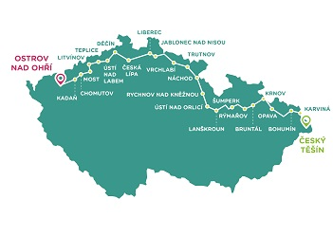
Chceme oslovit i notorické netřídiče
„Za posledních deset letech se množství baterií odevzdaných v České republice k recyklaci více než zčtyřnásobilo. Stále však platí, že je to jen necelá polovina z baterií, které se dostávají do oběhu,“ říká Eva Gallatová, členka týmu Recyklojízdy a také zástupkyně ECOBATu, a dodává: „Sedáme proto na kola, abychom se na naší cestě mohli potkat i s lidmi, kterým třídění baterií zatím nic neříká, a pokusili se je přesvědčit, že baterie opravdu do koše nepatří, a je třeba je odevzdávat k recyklaci.“

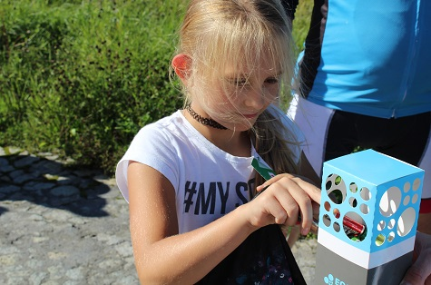
Ve městech již probíhají sběrové akce, lidé jsou zváni na setkání s Recyklojízdou
Ve všech 25 městech, kterými Recyklojízda projede, budou krátká půlhodinová setkání s občany, zástupci městských úřadů a často také se žáky a studenty místních škol. V řadě z měst už nyní probíhají sběrové akce. Vybrané baterie pak budou ve formě certifikátů předány cyklistům přímo na akci. Baterky mohou lidé nosit i na samotná setkání s Recyklojízdou.

Pro účastníky setkání má Recyklojízda připraveny krabičky Ecocheese na třídění a skladování použitých baterií v domácnostech, které bude zdarma rozdávat.
Recyklojízda bude zdarma rozdávat krabičky ECOCHEESE na třídění a skladování baterií

A pokud si vedle sběru baterií chce někdo sportovně zdatný užít i společné zážitky, může se k týmu Recyklojízdy připojit a část cesty s ním zdolat na kole či elektrokole.

Na své cestě Recyklojízda zavítá do těchto měst: Český Těšín, Karviná, Bohumín, Opava, Krnov, Bruntál, Rýmařov, Šumperk, Lanškroun, Ústí nad Orlicí, Rychnov nad Kněžnou, Náchod, Trutnov, Vrchlabí, Jablonec nad Nisou, Liberec, Česká Lípa, Děčín, Ústí nad Labem, Teplice, Litvínov, Most, Chomutov, Kadaň a Ostrov. Itinerář je k dispozici na http://recyklojizda.ecobat.cz/pripojte-se/.

Poděkování za podporu
Velmi cenná je pro projekt pomoc a podpora všech městských úřadů, ve kterých proběhnou setkání s Recyklojízdou.

Záštitu nad Recyklojízdou v Moravskoslezském kraji převzal hejtman Ivo Vondrák a náměstkyně hejtmana Jarmila Uvírová.

Elektrokola a další cyklo vybavení pro zdolání celé trasy Recyklojízdě zdarma zapůjčuje firma MOJEKOLO. Zdravé snídaně a sladké odměny pro děti, které přijdou na setkání s Recyklojízdou, poskytuje společnost ROSSMANN.

Za mediální podporu děkujeme odbornému měsíčníku pro průmyslovou a komunální ekologii Odpadové fórum, dále také projektu Ukliďme svět, ukliďme Česko.

